

RG-PRI-02-03

VERSIÓN 7

Colegio “Villa de las Flores” S.C.

“Ofreciendo una formación integral para toda la vida”

www.cvf.edu.mx

**PLAN DE CLASE/NOTA TÉCNICA**

**NIVEL: PRIMARIA**

**FECHA: 09 AL 13 /SEPT 2024**

**1.- NOMBRE DEL PROFESOR: ENRIQUE MONCINO SANDOVAL GRADO: 1-2-3-4-5-6 GRUPO: A**

**2.- ASIGNATURA: MÚSICA**

**3.- TRIMESTRE: 1**

**4.- SEMANA:3**

**5.- TIEMPO: 50 MINUTOS**

**6.- TEMA: SOLFEO BASICO CANTADO Y HABLADO/**

**8.- CAMPO FORMATIVO:** ( X) LENGUAJES. ( ) SABERES Y PENSAMIENTO CIENTÍFICO. ( ) ÉTICA, NATURALEZA Y SOCIEDAD. ( ) DE LO HUMANO Y LO COMUNITARIO.

**9.- EJES ARTICULADORES:** ( ) IGUALDAD DE GÉNERO. ( ) INCLUSIÓN. ( ) VIDA SALUDABLE. ( ) PENSAMIENTO CRÍTICO ( ) APROPIACIÓN DE LAS CULTURAS A TRÁVES DE LA LECTURA Y LA ESCRITURA. ( ) INTERCULTURALIDAD CRÍTICA. ( X ) ARTES Y EXPERIENCIAS ESTÉTICAS.

**10.- CONTENIDO: SE REVISARÁN LOS CONOCIMIENTOS DEL LENGUAJE MUSICAL CONOCIDO COMO SOLFEO MISMOS QUE SERAN UTILES EN LA LECTURA DE LAS MELODIAS DE SUS INSTRUMENTOS Y PIEZAS MUSICALES.**

**10.- PROCESO DE DESARROLLO DE APRENIZAJE (PDA): RECONOCER Y REFORZAR EL LENGUAJE EN CLAVE DE SOL NECESARIO PARA DESARROLLAR NUEVO REPERTORIO Y NUEVAS TECNICAS MUSICALES QUE INVITEN A UN DESARROLLO AUTONOMO DE LA MUSICA.**

**11.- RECURSOS: NOTA TÉCNICA**

**12.- MATERIALES: CUEDERNO, LAPIZ, COLORES, PIZARRÓN INSTRUMETO MUSICAL METODO DANDELOT**

**14.- IMPLEMENTACIÓN DE ACCIONES DEL P.E.M.C**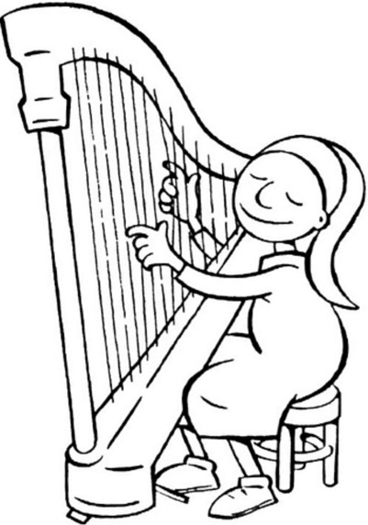

**15.- INICIO: SE INICIA CON UNA CONVERZACION EN TORNO A SUS EXPERIENCIAS SUS HABILIDADES Y CONOCIMIENTOS EN CUESTION DE NOTACION MUSICAL.**

* **Actividad rompe hielo: PREGUNTA RAPIDA: ¿QUÉ BENEFICIOS TIENE LA LECTURA MUSICAL?**
* **Preguntas introductorias: ¿QUÉ PASARIA SI MEJORA TU LECTURA A PRIMERA VISTA?**

**16.- DESARROLLO: UNA VEZ PUESTO EN MARCHA LAS IDEAS PARA UN TRABAJO COLECTIVO EN ARMONIA SE ESCRIBE EN EL CUADERNO LOS PUNTOS A LOS QUE HAY QUE REFORZAR. DESPUES HACEMOS UN DE TRABAJO CON LA TECNICA DE GEORGE DANDELOT. LA REVISION DEL GLOSARIO Y PALABRAS TECNICAS SE LLEVA ADELANTE PARA TENER UNA MEJOR COMPRENSION DE LA META A ALCANZAR. SE PONE EN MARCHA LA RVISION DEL PROYECTO (TEMA) Y LOS PUNTOS A CUBRIR. TAMBIEN SE ADVIERTEN LOS PUNTOS A CALIFICAR.**

**17.- CIERRE: SE EXPONE EL BENEFICIO DE UNA LECTURA FLUIDA Y SE OTRORGA EL MISMO PESO QUE UNA SEGUNDA LENGUA.**

**Actividad y Tipo de organización: Individual ( X ) Equipo ( ) Grupal ( )**

**18.- EVALUACIÓN: Autoevaluación ( ) Coevaluación ( ) Heteroevaluación (X )**

* **ACTITUDINAL: EL SENTIDO CREATIVO Y POSITIVO EN ELD ESARROLLO DE LAS ACTIVIDADES**
* **CONCEPTUAL: COMPRENCISIÓN DE LSO TERMINOS O PALABRAS CLAVE**
* **PROCEDIMENTAL: DECODIFICACION DE LOS PROCEDIMIENTOS**

**19.- TAREA: COPIAR EN EL CUADERNO LA IMAGEN DE ESTA NOTA TÉCNICA ESTUDIAR EN CASA EL LOS EJERCICIOS DE LECTURA A PRIMERA VISTA OBTENIDOS EN CLASE, DISCHOS EJERCICIOS SE HACEN CON LA VOZ Y NO CON EL INSTRUMENTO.**

**LA PARACTICA CON EL ISTRIMENTO ES DIARIA POR LO MENOS 30 MINUTOS DE PRACTICA EFECTIVA SOBRE LOS TEMAS, EJERCICIOS O REPERTORIO VISTOS EN CLASE.**

**_____________________________ __________________**

**V.O.B.O DIRECCION ACADEMICA V.O.B.O PROFESOR**

L

L

Como todo conflicto, la guerra fría tenía que terminar, aquí están los principales motivos por los que se puso fin a este estado de tensión que tuvo al mundo desde 1947 a 1991

**DESARROLLO:**

Como todo conflicto, la guerra fría tenía que terminar, aquí están los principales motivos por los que se puso fin a este estado de tensión que tuvo al mundo desde 1947 a 1991

**DESARROLLO:**